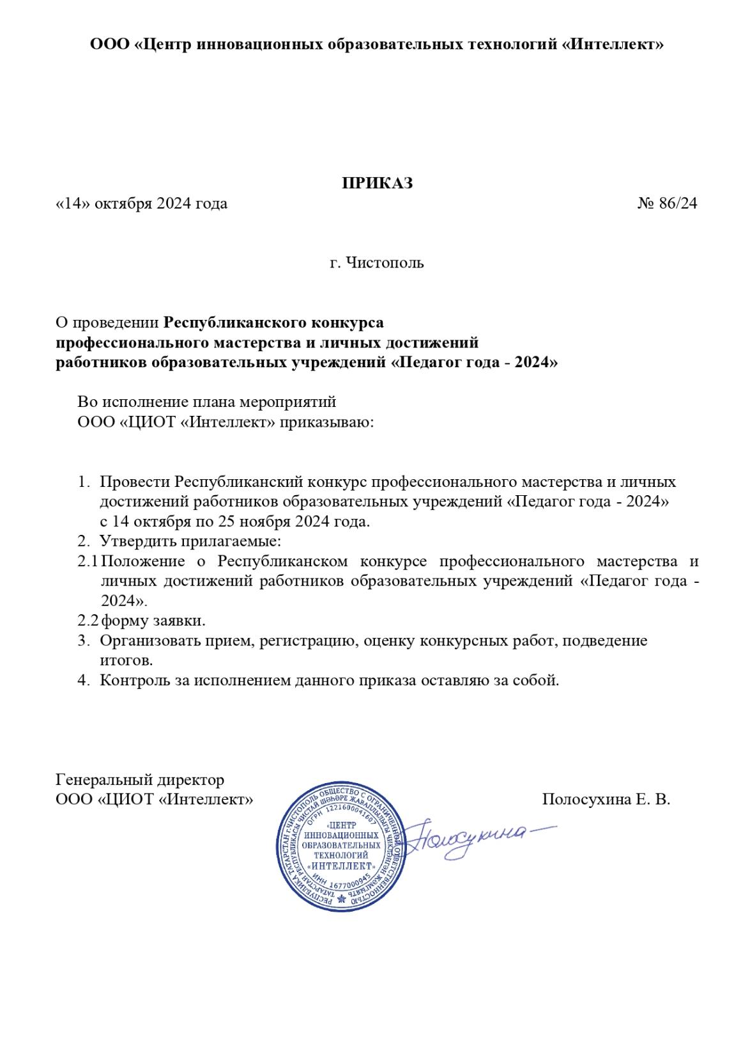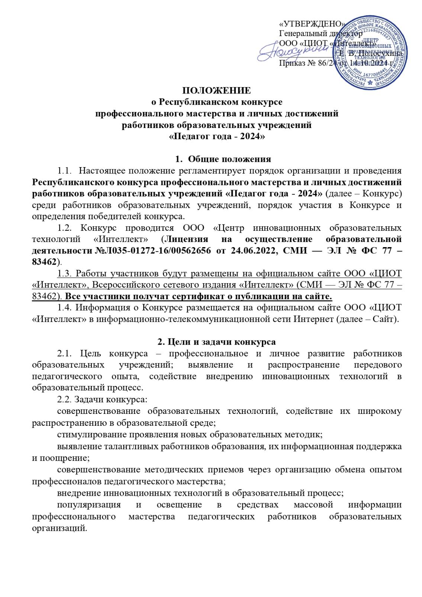

**3. Участники Конкурса**

3.1. Конкурс проводится для педагогических работников образовательных учреждений любого типа и вида:

руководители образовательных учреждений;

заместители по учебной, воспитательной или научной работе;

методисты;

воспитатели, учителя, педагоги дополнительного образования;

преподаватели, студенты, аспиранты, доценты, кандидаты и профессора ССУЗов, ВУЗов;

логопеды, психологи и другие специалисты.

**4. Предмет и содержание Конкурса**

4.1. Предметом Конкурса являются работы педагогических работников по следующим номинациям:

**«Дошкольное образование»;**

**«Общее образование»;**

**«Дополнительное образование»;**

**«Среднее профессиональное образование»;**

**«Высшее профессиональное образование».**

**5. Порядок проведения Конкурса**

5.1. Конкурс проводится в заочной форме с 14 октября по 25 ноября 2024 года.

С 14 октября 2024 года по **5 ноября 2024 года** – прием заявочного комплекта документов для участия в Конкурсе по ссылке [**https://intel-lect.ru/zayavka-pedagog-goda/**](https://intel-lect.ru/zayavka-pedagog-goda/)

С 6 ноября 2024 года по 15 ноября 2024 года – оценка конкурсных работ участников Конкурса.

С 16 ноября 2024 года по 25 ноября 2024 года – подведение итогов Конкурса, размещение приказа и протокола на официальном сайте ООО «ЦИОТ «Интеллект».

**До 25 ноября 2024 года включительно – размещение наградного материала на официальном сайте ООО «ЦИОТ «Интеллект», страница «Конкурсы» (**[**https://intel-lect.ru/konkursy/**](https://intel-lect.ru/konkursy/)**).**

5.2. Отправляя заявку, участник соглашается с условиями настоящего Положения, принимает [пользовательское соглашение](https://intel-lect.ru/polzovatelskoe-soglashenie/), [политику конфиденциальности](https://intel-lect.ru/politika-konfidenczialnosti/), [публичную оферту](https://intel-lect.ru/publichnaya-oferta/), дает [согласие на обработку персональных данных](https://intel-lect.ru/soglasie-na-obrabotku-personalnyh-dannyh/) и [согласие на распространение персональных данных](https://intel-lect.ru/soglasie-na-rasprostranenie-personalnyh-dannyh/), а так же подтверждаете свою осведомленность об охране авторского права.

##### Порядок участия в Конкурсе

6.1. Участие в конкуре платное, орг.взнос составляет **350 р.** за каждую конкурсную работу. Количество работ от одного участника не ограничено.

**Допускается несколько участников на одну конкурсную работу** (*Оргвзнос оплачивается один на всех, документ выдается один на всех, в заявке, графа «ФИО участника», указать через запятую всех участников. Если каждому соавтору нужен индивидуальный документ, в таком случае оргвзнос оплачивается за каждого соавтора отдельно, указывая это в графе «Комментарий».*)

**Допускается оплата общим чеком за несколько конкурсных работ.** В таком случае, при заполнении заявки, один и тот же чек прикрепляется ко всем участникам, указывая это в графе «Комментарий».

Оплата орг. взноса 350 р. по следующим реквизитам:

|  |  |
| --- | --- |
| Название организации | ОБЩЕСТВО С ОГРАНИЧЕННОЙ ОТВЕТСТВЕННОСТЬЮ "ЦЕНТР ИННОВАЦИОННЫХ ОБРАЗОВАТЕЛЬНЫХ ТЕХНОЛОГИЙ "ИНТЕЛЛЕКТ" |
| Юридический адрес организации | 422980, РОССИЯ, РЕСП ТАТАРСТАН, ЧИСТОПОЛЬСКИЙ Р-Н, Г ЧИСТОПОЛЬ, УЛ ЛЕНИНА, Д 33Н-3, ОФИС 1 |
| ИНН | 1677000945 |
| КПП | 167701001 |
| ОГРН | 1221600041607 |
| Расчетный счет | 40702810410001087045 |
| Банк получателя | АО «ТБанк» |
| БИК банка | 044525974 |
| Корреспондентский счет банка | 30101810145250000974 |
| QR-код для удобства оплаты |  |

В назначении платежа указать «Оплата за документы участника конкурса» и **обязательно безошибочно** указать свой адрес эл. почты.

Сумму оплаты прописывается самостоятельно, в зависимости от количества участников.

6.2. Заполнить заявку по ссылке [**https://intel-lect.ru/zayavka-pedagog-goda/**](https://intel-lect.ru/zayavka-pedagog-goda/) **до 5 ноября 2024 года включительно.**

**Платежный документ и конкурсную работу, фотографии** (при наличии) **загрузить в соответствующих полях в заявке.**

После успешной отправки заявки на экране появится сообщение **«Спасибо! Ваша заявка отправлена на участие в Республиканском конкурсе профессионального мастерства и личных достижений работников образовательных учреждений «Педагог года - 2024».** Перед отправкой проверить данные, указанные в заявке. Все данные для оформления документов берутся из заявки.

1. **Требования к работам, предоставляемым на Конкурс**

7.1. Конкурсная работа должна быть оформлена в соответствии с требованиями настоящего Положения.

7.2. Материалы представляются в электронном варианте, выполненные в программах Word, PowerPoint и пр.

7.3. Объем работы не менее 500 знаков. Максимальный объем работы не ограничен. К пакету документов приложить портретное фото автора (если авторов больше двух, присылается общее фото) и несколько фотографий по теме работы.

7.4. Язык конкурса: русский, татарский, английский, языки народов Поволжья.

1. **Основные критерии оценки конкурсных работ**

8.1.Критерии оценки конкурсных работ участников:

соответствие содержания работы заявленной тематике;

теоретическая и практическая значимость;

актуальность и инновационность;

оригинальность идеи, новаторство, творческий подход;

оформление работы согласно требованиям настоящего Положения.

8.2 Апелляции по итогам конкурса не принимаются.

1. **Подведение итогов Конкурса**

9.1.В срок до 25 ноября 2024 года жюри подводит итоги Конкурса с определением победителей.

9.2. Итоги конкурса подводит экспертный совет под руководством председателя оргкомитета, генерального директора ООО «ЦИОТ «Интеллект», Полосухиной Екатерины Владимировны.

9.3. Результаты Конкурс отражаются в Протоколе.

9.4. Победители и участники Конкурса награждаются дипломами ООО «Центр инновационных образовательных технологий «Интеллект».

9.5. Решению жюри является окончательным и пересмотру не подлежит.

9.6. **По желанию участников Конкурса работы могут быть так же размещены в №28 выпуске Всероссийского сетевого журнала «Интеллект» (СМИ — ЭЛ № ФС 77 – 83462) с выдачей свидетельства. Выпуск журнала запланирован на 29 ноября 2024 года** (для размещения в журнале и получения Свидетельства о публикации в журнале дополнительно оплачивается **350 р**., необходимость обозначить в заявке, допускается оплата одной квитанцией вместе с орг. взносом).

9.7. Дипломы и сертификаты размещаются на официальном сайте ООО «ЦИОТ «Интеллект» (https://intel-lect.ru/) на странице «Конкурсы» («Наградной материал») для самостоятельного скачивания участниками Конкурса.

##### 10. Контактная информация

Адрес: 422980, Республика Татарстан, г. Чистополь, ул. Ленина, д. 33Н-3, офис 1

Тел.: +7 (937) 526-00-75

Адрес эл. почты: [ciot_intellect@mail.ru](mailto:ciot_intellect@mail.ru)

ВКонтакте: [https://vk.com/ciot_intellect](https://vk.com/ciot_intellect%20)